**LAPORAN AWAL**

PRAKTIKUM STRUKTUR DATA  
**Dosen: Abdullah Muhajir, S.Kom., M.Kom.**

**LAPORAN KE - 5**

**Disusun Oleh:**

Nama : Indra Dwi Aryadi

NIM : 211011450468

Kelas : 04 TPLP 003

**TEKNIK INFORMATIKA**

**FAKULTAS ILMU KOMPUTER**

**UNIVERSITAS PAMULANG**

Jl. Raya Puspitek, Buaran, Kec. Pamulang, Kota Tangerang Selatan, Banten 15310.

Telp (021) 7412566

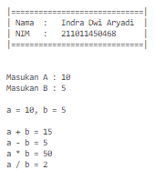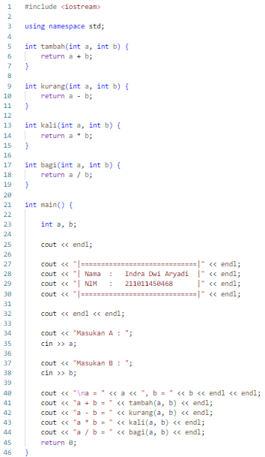**TUGAS PENDAHULUAN**

**LAPORAN AKHIR**

PRAKTIKUM STRUKTUR DATA  
**Dosen: Abdullah Muhajir, S.Kom., M.Kom.**

**LAPORAN KE - 5**

**Disusun Oleh:**

Nama : Indra Dwi Aryadi

NIM : 211011450468

Kelas : 04 TPLP 003

**TEKNIK INFORMATIKA**

**FAKULTAS ILMU KOMPUTER**

**UNIVERSITAS PAMULANG**

Jl. Raya Puspitek, Buaran, Kec. Pamulang, Kota Tangerang Selatan, Banten 15310.

Telp (021) 7412566

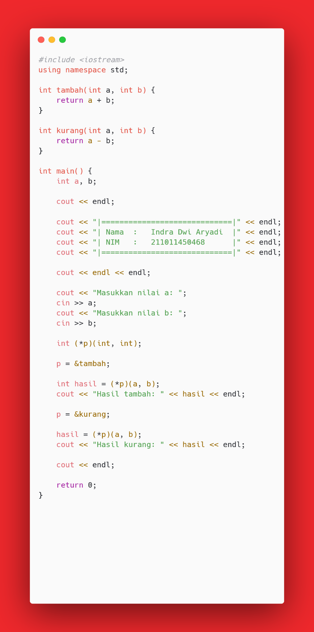**TUGAS AKHIR DAN KESIMPULAN**

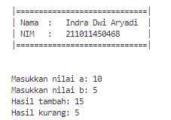

**KESIMPULAN :**Mahasiswa dapat menjelaskan pengertian daan pembuatan fungsi yang berasal dari pemrograman yang dipraktikan yaitu dengan bahasa pemrograman C++. Dan juga kita para mahasiswa mendapatkan keuntungan setelah mempraktikan fungsi pada C++ yaitu keuntungannya menyederhanakan program, menghemat waktu dan meningkatkan efisiensi. Dan juga pada pertemuan ini, dipraktekan cara mengirimkan nilai parameter secara Value (nilai) atau reference (alamat), bukan hanya itu, kita juga dapat mengirimkan array, struct, dan pointer sebagai parameter fungsi serta mengimplementasikan fungsi.